Drodzy Rodzice i Opiekunowie!
W przedsionku naszego Przedszkola znajduje się gablota a w niej Tablica Informacyjna z Rybkiem, na której mogą państwo śledzić jakość powietrza w danym dniu.
Kolorowe tabliczki oznaczają:
U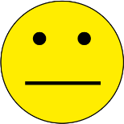miarkowany stan powietrza

Dostateczny stan powietrza

Zły stan powietrza

